# 工作流配置文档

## 导入流程文件.

依次导入系统内置的四个流程文件.

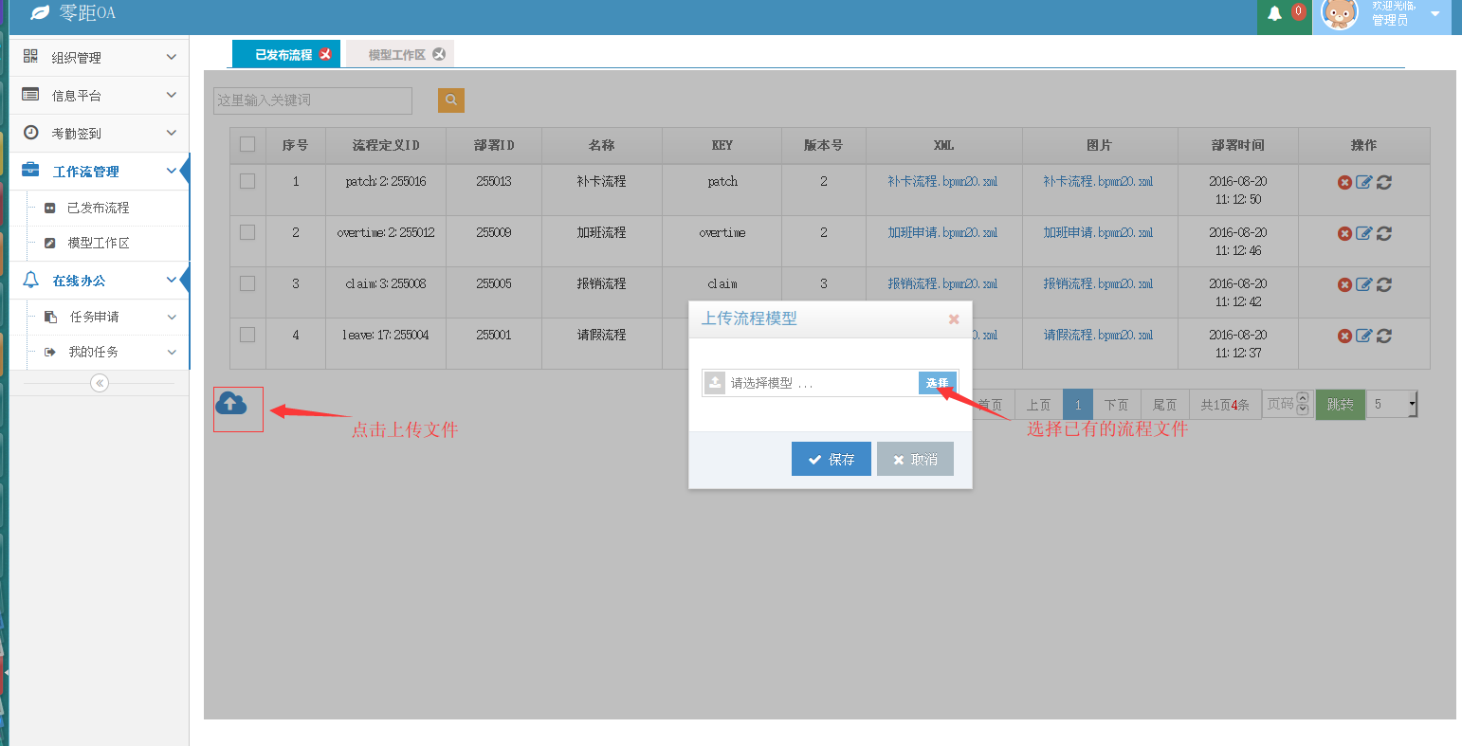

## 配置流程审批人

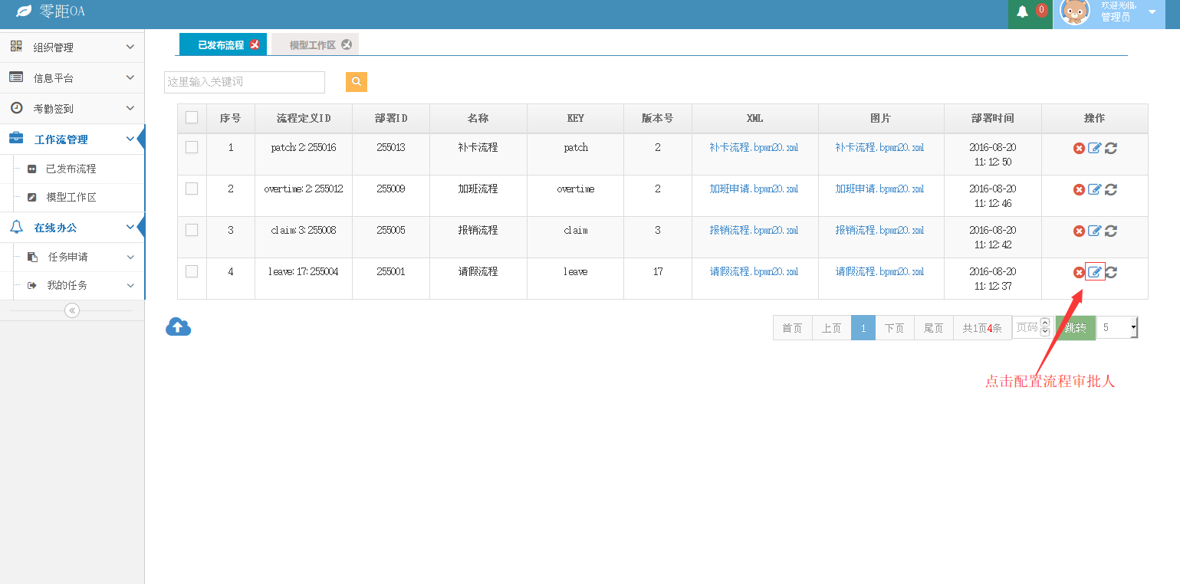

## 为每个流程配置具体审批人.

部门领导审批无需配置,系统会自动查找当前用户的直属领导

